Точка роста в МБОУ «Вересаевская средняя школа» служит для формирования естественно-научных и гуманитарных компетенций учащихся. Современное оборудование позволяет школьникам по-новому изучать привычные для них учебные предметы: биологию, физику, химию.
В кабинете для занятий проектной деятельностью есть всё необходимое для развития полноценной личности. С момента открытия Точки роста в кабинете не было отбоя от желающих поучаствовать в шахматных баталиях, так как здесь имеется шахматная гостиная.
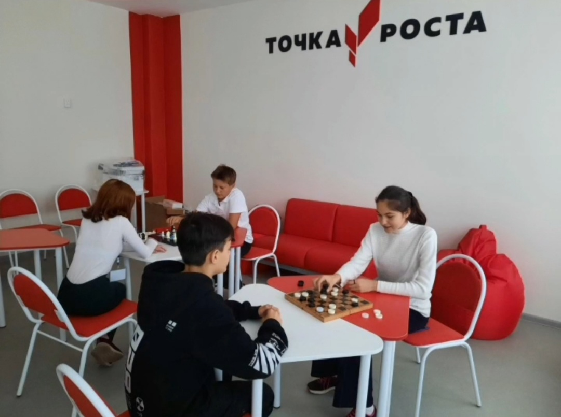
В учебное время в кабинетах Точки роста проводятся лабораторные и практические занятия по биологии, физике, химии (например: Зеленая родословная, Разнообразие сельскохозяйственных растений и их роль в жизни человека, Агротехника выращивания полевых овощных культур, Семена - продолжатели жизни растений, Продукция агросистемы и ее влияние на здоровье человека), а во второй половине дня - занятия в рамках внеурочной деятельности, деловые игры, тренинги, которые помогают ребятам совершенствовать свои коммуникативные навыки, развивать креативность, пространственное мышление.
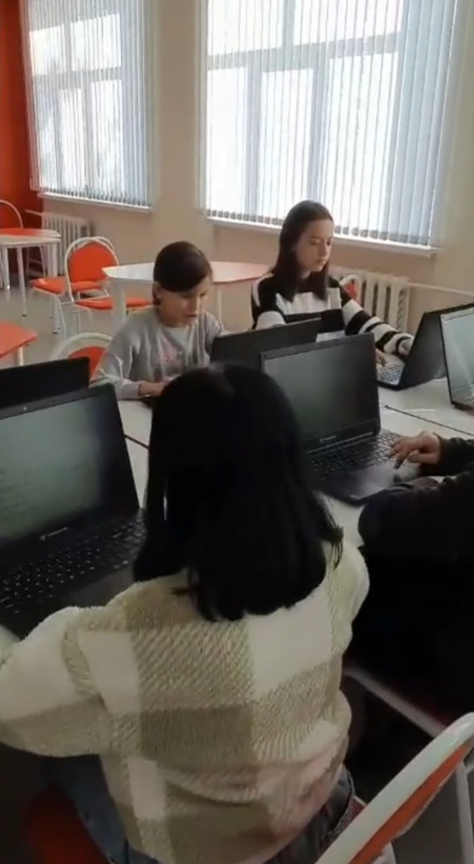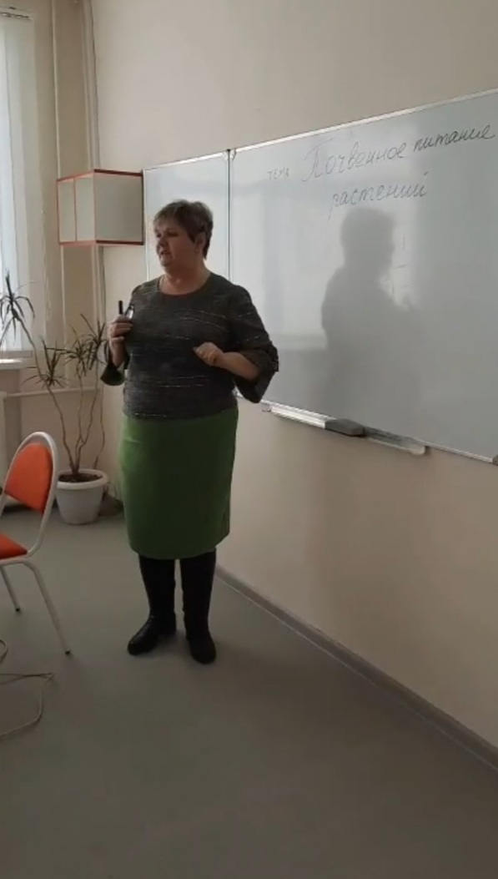
В Точке роста реализуются разноуровневые дополнительные общеобразовательные программы естественнонаучного профиля, иные программы в рамках внеурочной деятельности обучающихся, а также внедряются сетевые формы реализации программ дополнительного образования (выпуск-2022, аграрный профиль).

